DIAGRAMA DE MÁQUINA DE ESTADO – USUARIO
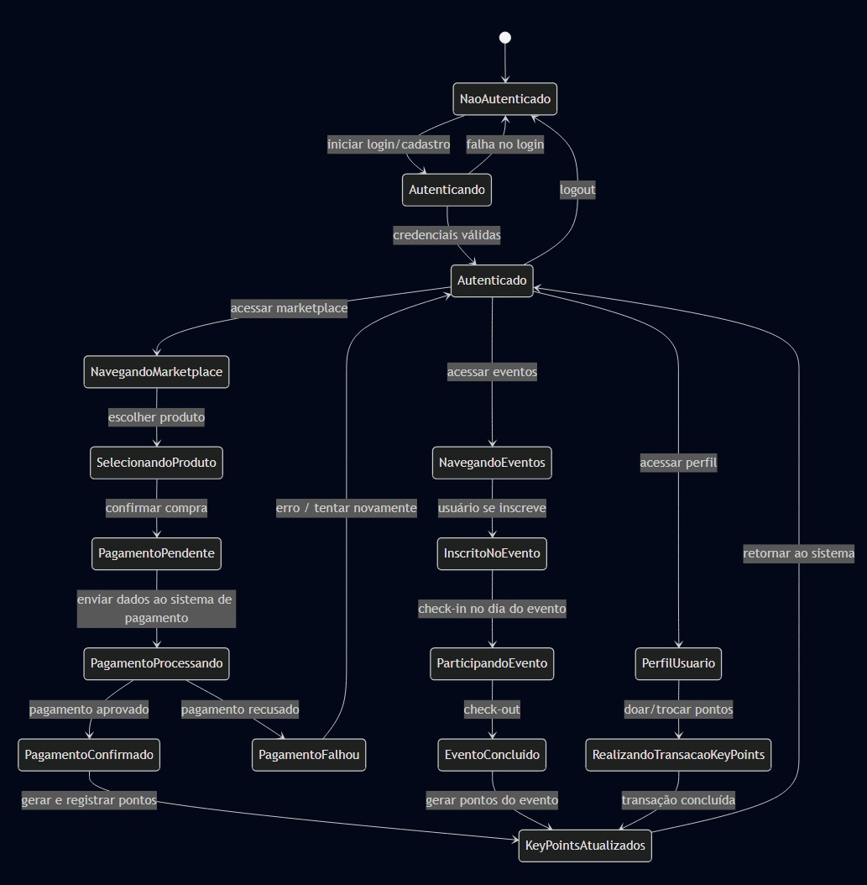
Descrição:
O diagrama de máquina de estados do Usuário representa os principais estados pelos quais um usuário passa ao interagir com a plataforma Econecta. O fluxo inicia no estado Não Autenticado, passando para Autenticando quando o usuário tenta realizar login. Se as credenciais forem válidas, ele entra no estado Autenticado.
Após autenticado, o usuário pode navegar pelo marketplace, participar de eventos ou acessar seu perfil. Ao realizar uma compra, ele passa pelos estados Selecionando Produto, Pagamento Pendente, Pagamento Processando e, dependendo do resultado, Pagamento Confirmado ou Pagamento Falhou. Nos casos aprovados, o estado KeyPoints Atualizados registra os pontos ganhos.
Para eventos, o usuário transita por Inscrito no Evento, Participando do Evento e Evento Concluído, também gerando KeyPoints ao final.
A qualquer momento, o usuário pode sair do sistema, retornando ao estado Não Autenticado.
MAQUINA DE ESTADO – PAGAMENTO
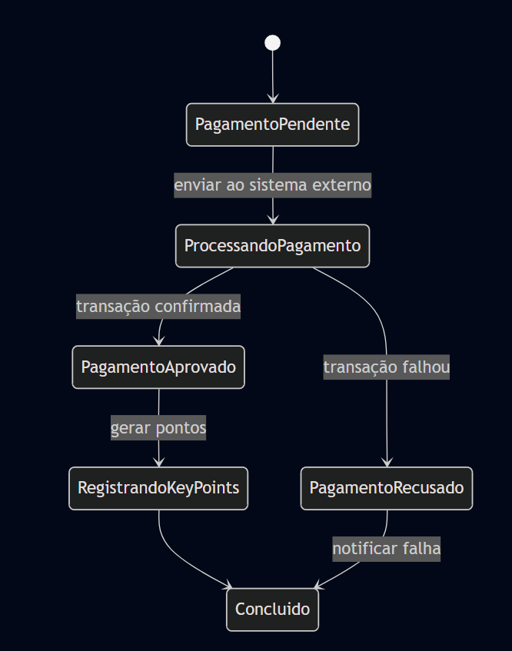
Descrição:
O diagrama representa os estados de um pagamento dentro da plataforma Econecta. O processo inicia em Pagamento Pendente, quando o usuário confirma uma compra. Em seguida, o pagamento é enviado ao sistema externo e entra no estado Processando Pagamento.
Dependendo da resposta, o fluxo segue para Pagamento Aprovado ou Pagamento Recusado.
Em casos aprovados, o sistema gera os KeyPoints do usuário no estado Registrando KeyPoints, finalizando no estado Concluído. Em caso de falha, o processo também é encerrado diretamente no estado Concluído.
DIAGRAMA D MÁQUINA DE ESTADO – EVENTO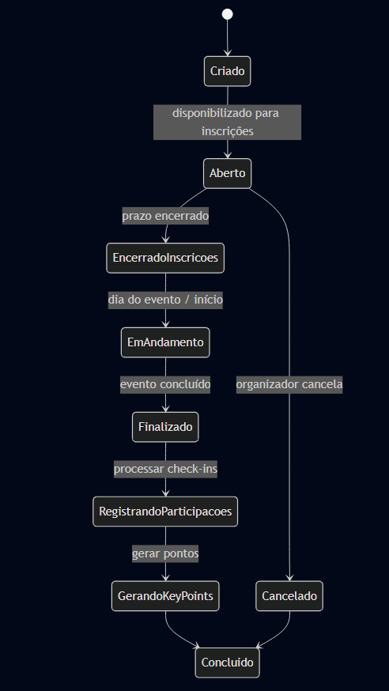
Descrição:
O diagrama de máquina de estados do Evento mostra o ciclo de vida completo de um evento na plataforma Econecta. O evento inicia no estado Criado e pode ser Aberto para inscrições. Caso seja encerrado o prazo de participação, ele transita para Encerrado para Inscrições e, no dia da realização, muda para Em Andamento. Após sua conclusão, entra no estado Finalizado, onde são registradas as participações dos usuários e gerados os respectivos KeyPoints.
O processo termina no estado Concluído. Caso o evento seja cancelado em qualquer etapa anterior, o fluxo também encerra em Concluído.
DIAGRAMA DE MÁQUINA DE ESTADO – KEYPOINTS
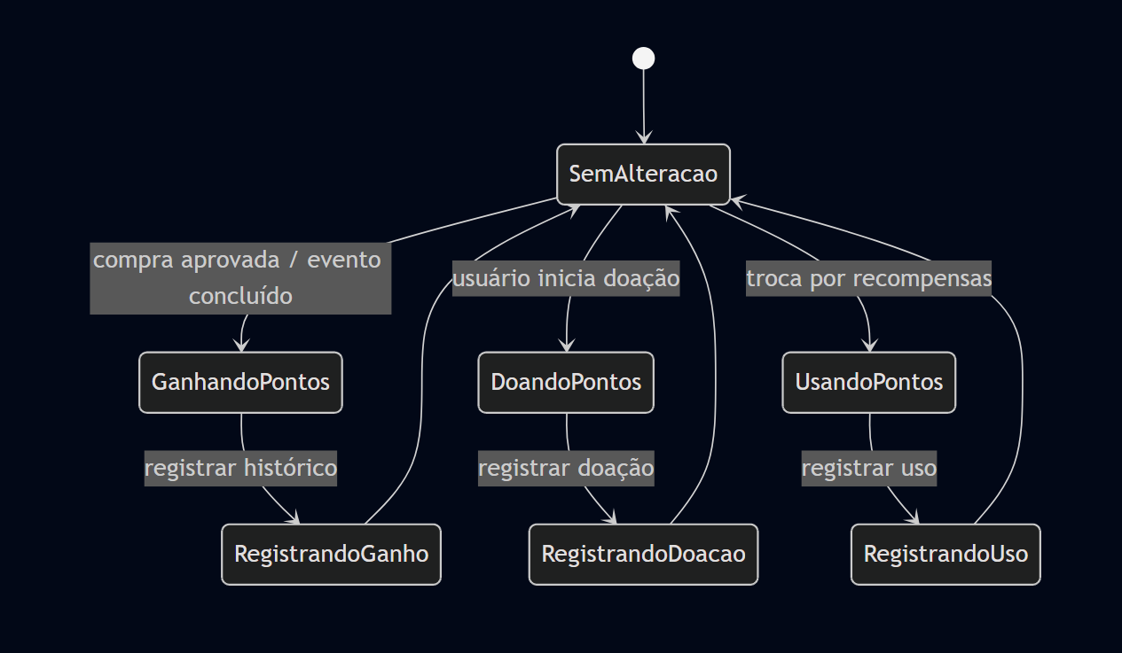
Descrição:
O diagrama de máquina de estados dos KeyPoints representa as transações que alteram o saldo de pontos do usuário. O estado inicial é Sem Alteração, indicando ausência de operações.
Quando o usuário realiza uma compra ou conclui um evento, o sistema entra no estado Ganhando Pontos e registra essa operação em Registrando Ganho, retornando ao estado inicial.
Se o usuário realiza uma doação de pontos, o fluxo passa pelos estados Doando Pontos e Registrando Doação.
Da mesma forma, quando utiliza pontos para trocas ou recompensas, o sistema transita por Usando Pontos e Registrando Uso, voltando ao estado inicial após concluir o registro.
Esse diagrama descreve todos os tipos de movimentações possíveis na carteira de KeyPoints.

DIAGRAMA DE MÁQUINA DE ESTADO – PRODUTO
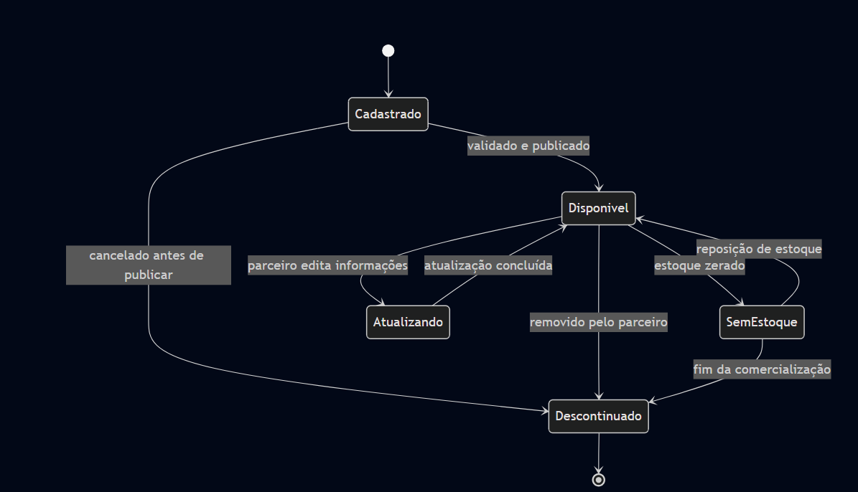
Descrição:
O diagrama de máquina de estados do Produto representa o ciclo de vida de um item no marketplace da plataforma Econecta. Ele inicia no estado Cadastrado e, após validação, torna-se Disponível para compra. Quando o estoque chega a zero, o produto transita para Sem Estoque, podendo retornar ao estado de disponibilidade caso seja reabastecido.
O parceiro pode modificar informações do produto, entrando temporariamente no estado Atualizando.
O fluxo encerra no estado Descontinuado, que pode ocorrer quando o produto é removido, deixa de ser comercializado ou é cancelado antes da publicação.

